Discipulando Personas con Capacidades Diferentes

¿Cómo es el discipulado entre las personas con discapacidad? ¿De qué manera esto incluye en sus familias?
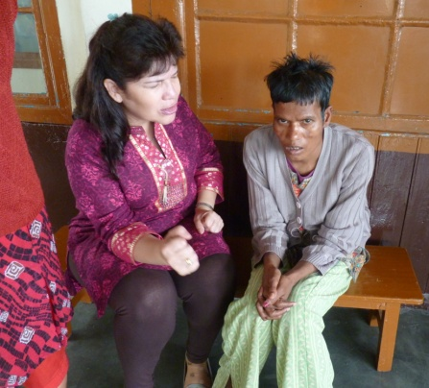
Muchos, al hablar de discipulado inmediatamente piensan en libros, cuadernos, lecciones escritas… sin embargo en éste ámbito tanto las realidades como las necesidades son diferentes.
El primer elemento en el discipulado de las personas con capacidades diferentes es el amor.
Este elemento nos impulsará a identificarnos plenamente con ellos y nos ayudará no sólo a comprenderlas sino a aceptarlas como son. Diría que consiste más bien en un acompañamiento con sus variadas vivencias asociadas a un interesante cargamento de creatividad y disponibilidad de tiempo y recursos; permitiendo de esta manera que “”el discipulado” transcurra en medio de las más diversas actividades y tome el tiempo requerido al ritmo de quien la recibe.
En otras palabras, una práctica de la fe y de las enseñanzas de Jesús.

En la mayoría de los casos, estas personas son la llave que abren las puertas de familias enteras, otras viven dentro de instituciones que se encargan de cuidarlas, por tanto es importante tener el apoyo de las mismas para poder lograr los objetivos propuestos.
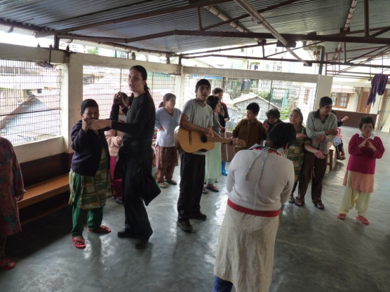
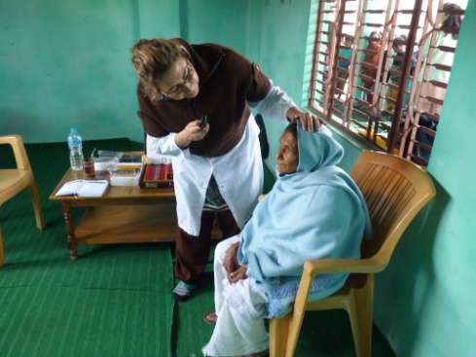

¿Cómo Dios los llevó a trabajar con personas con discapacidad? ¿Qué están haciendo ahora entre ellos?

Nuestro involucramiento con mi esposo en este ministerio, se debe a un claro llamado de Dios, habiéndonos hablado primeramente por medio del menor de mis hijos, inclinando su corazón hacia las necesidades específicas de personas enfermas y/o discapacitadas del país de Nepal.
Sirviendo en ese país, comenzamos haciendo un censo y así nos dimos cuenta que la necesidad era grande en número y también en recursos humanos y logísticos; ya que la mayoría carecen de todo tipo de cuidados y otros necesitan apoyo, atención sicológica, acompañamiento, interés, medicina, materiales ortopédicos: un cuidado integral en todas las dimensiones de la persona humana, espíritu, Alma y cuerpo!
La intención es pasar de un cuidado ambulatorio a habilitar un centro de cuidado integral para las personas con capacidades diferentes.

Cuéntenos de un testimonio de una persona con discapacidad que fue involucrada en la vida de la Iglesia (en actividades, en la gran comisión, etc). ¿Cómo se sintió la persona? ¿Qué podemos aprender de esa experiencia?

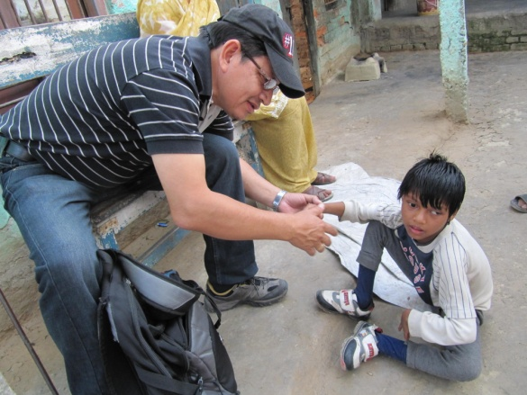
Hemos sabido de una familia hinduista que tiene una hija con discapacidad, la visitamos y comenzamos con ellos una amistad. Ella es una niña con 9 años de edad, su nombre es Sady, sin posibilidades de caminar ni hablar. Poco a poco ella fue tomando confianza con nosotros hasta el punto de que nuestras visitas eran motivos de mucha alegría para ella y para la madre. Todas las veces pudimos orar por ella y con ellos. Conocimos al padre a quien vimos una sola vez.
Evaluamos su situación de salud y vimos que lo más urgente era un apoyo logístico, aun cuando no entendíamos por qué vivían en medio de tanta indigencia siendo que su padre cuenta con un empleo.
Un tiempo después las invitamos a la iglesia, y para sorpresa de propios y extraños, su madre la llevó cargándole en sus hombres varios kilómetros!
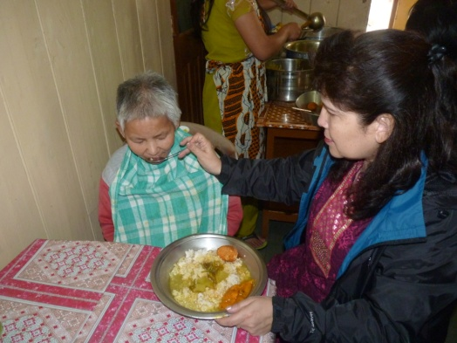
Allí supimos que su padre era alcohólico y que han venido para pedir a Dios un real cambio en su vida y así también en la familia, dejando atrás las invocaciones y larga espera en los dioses que no han podido darles respuesta! (creen que la discapacidad es el karma, producto del castigo de su vida anterior).
Aunque los Hnos. sabían de nuestra tarea no se habían involucrado ni creían en resultados inmediatos.
Hay 4 niños más a quienes estamos asistiendo, con el deseo de hacerlo en un futuro muy cercano de manera integral.
También los 3 últimos meses Dios nos trajo al norte de India, donde como Equipo CONFINES estamos trabajando con mujeres discapacitadas física y mentalmente, un total de 50, donde vimos el poder del E. Santo manifestarse poderosamente, no sólo con sanidades físicas, sino por sobre todo sanando el alma! Devolviéndolas la paz, la sonrisa, el sentido de la vida. En este lugar nuestros manuales de discipulado fueron: La alabanza, la adoración y la danza!!
Él puede usar lo que tenemos en las manos, sólo necesita de nuestros carrazones rendidos y dispuestos a hacer aun lo que la razón y el legalismo llaman imposible!
Dios está visitando a “los olvidados” y se está involucrando con ellos con bondad y misericordia.

¿Cómo es que la Iglesia Latina podría entender mejor este tema e involucrarse de manera práctica?
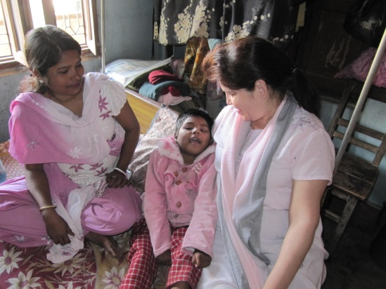
La Iglesia latina está en su mejor momento histórico para mirar estos campos que ya están listos para la ciega! Para brindar espacios de oportunidades para el servicio a través de acciones prácticas en sus diversas especialidades como ser: evangelismo creativo, atenciones médicas, cuidado nutricional, fisioterapia, deportes, música, recreación, artes, etc.
En estos lugares donde estamos trabajando en cooperación con iglesias locales, hay oportunidades de servicio para los cristianos profesionales que pueden venir a capacitar y equipar a los cuidadores locales para hacer mejor la tarea...
Necesitamos asumir el compromiso que implica “La gran Comisión” también en estas áreas de misericordia, así como Jesús ya nos mostró con ejemplos prácticos!
Que las iglesias envíen obreros profesionales a corto y largo plazo al campo, considerando que este grupo humano de los discapacitados no solo son inalcanzados aún sino más bien olvidados!

Graciela de Chávez
Sirviendo en Asia
Ministerio CONFINES
marandupy@gmail.com
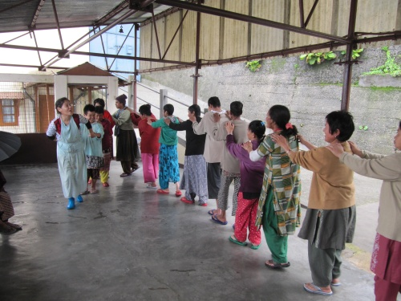
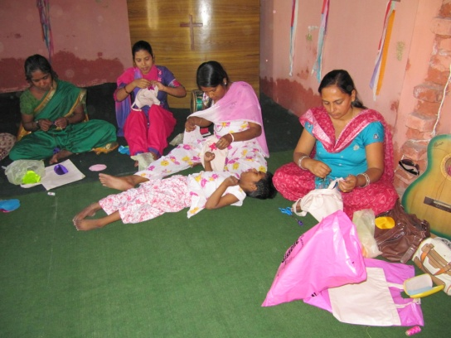

Las fotos ilustran las diversas tareas del ministerio CONFINES en ASIA.

